Глава муниципального совета
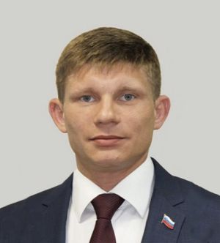 | Пониматкин Алексей Владимирович  Глава муниципального образования

Заместители Главы МО Купчино
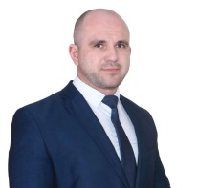 | Балаганский Константин Николаевич  Заместитель главы МО "Купчино". Депутат 216 округа.
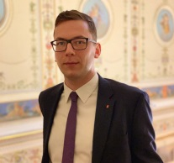 | Маликов Александр Сергеевич  Заместитель главы МО "Купчино". Депутат 219 округа.
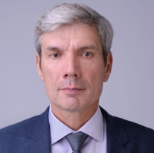 | Тульцев Юрий Борисович  Заместитель главы МО "Купчино". Депутат 217 округа.
Матвеев Алексей Сергеевич
Заместитель главы МО "Купчино". Депутат 216 округа.

Избирательный округ 216
216 округ
Соколов Евгений Николаевич
Балаганский Константин Николаевич
Иванов Владислав Юрьевич
Максимов Олег Борисович
Матвеев Алексей Сергеевич

Избирательный округ 217
217 округ
Амвросьева Маргарита Романовна
Федотова Ольга Вячеславовна
Калиничев Денис Вадимович
Сыч Сергей Викторович
Тульцев Юрий Борисович

Избирательный округ 218
218 округ
Алимова Ирина Анатольевна
Зарипов Радик Анурович
Пониматкин Алексей Владимирович
Скорописова Анна Дмитриевна
Филимонов Константин Сергеевич

Избирательный округ 219
219 округ
Седлова Инесса Эдуардовна
Чернякова Жанна Викторовна
Шмелева Екатерина Владимировна
Маликов Александр Сергеевич
Трусникова Наталья Сергеевна

Состав муниципального Cовета
192212, Санкт-Петербург, ул. Будапештская, дом 19, кор.1 телефон / факс. (812) 703-04-10, e-mail: mocupch@gmail.com

Глава МС МО Купчино | Пониматкин Алексей Владимирович
Заместитель Главы МС МО Купчино | Балаганский Константин Николаевич
Главный бухгалтер | Занина Надежда Евгеньевна
Главный специалист-юрист | Кузнецова Юлия Викторовна
Ведущий специалист | Пирогов Михаил Алексеевич
Специалист 1 ктегории | Закатова Светлана Семеновна

